心理学学科经典书目
一、教材类
《津巴多普通心理学 第8版》
中国工信出版集团 人民邮电出版社
菲利普·津巴多 著 傅小兰 等 译

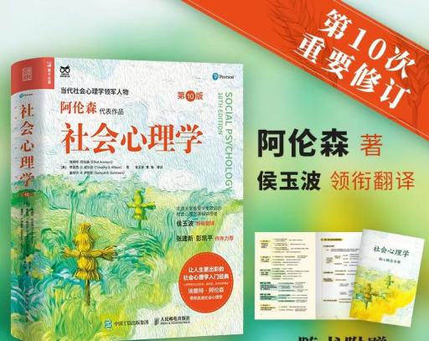
《社会心理学 第10版》
中国工信出版集团 人民邮电出版社
艾略特·阿伦森 著 侯玉波 等 译

- 精神分析类
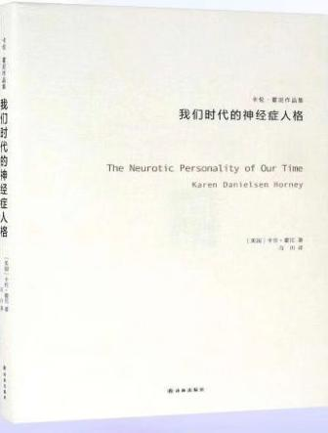
《我们时代的神经症人格》
译林出版社
卡伦·霍尼 著 冯川 译

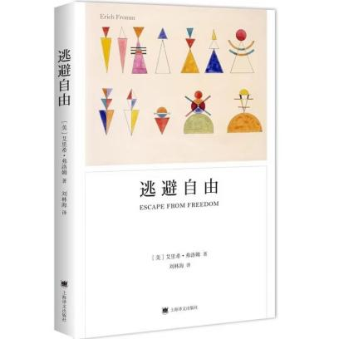
《逃避自由》
上海译文出版社
艾里希·弗洛姆 著 刘林海 译

- 发展与教育心理学类
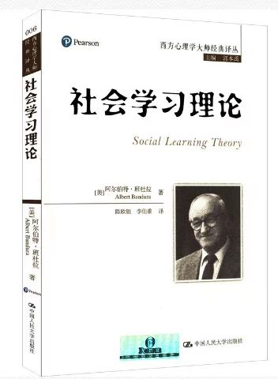
《社会学习理论》
中国人民大学出版社
阿尔伯特·班杜拉 著 陈欣银 李伯黍 译

- 社会心理学类
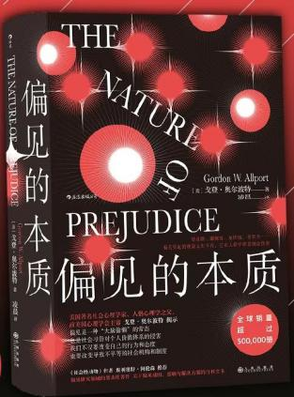
《偏见的本质》
九州出版社
戈登·奥尔波特 著 凌晨 译

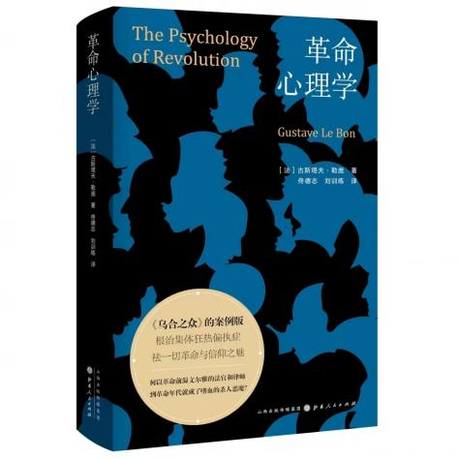
《革命心理学》
山西人民出版社
古斯塔夫·勒庞 著 佟德志 刘训练 译

- 人性哲学
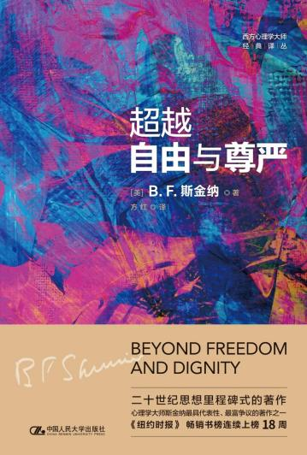
《超越自由与尊严》
中国人民大学出版社
B·F·斯金纳 著 方红 译

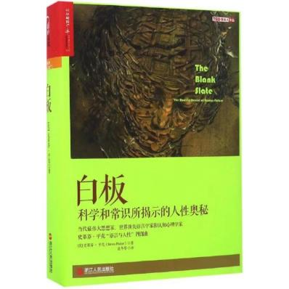
《白板 科学和常识所揭示的人性奥秘》
浙江人民出版社
史蒂芬·平克 著 袁冬华 译

- 人文心理学
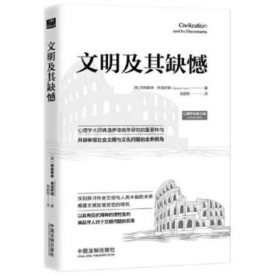
《文明及其缺憾》
中国法制出版社
西格蒙德·弗洛伊德 著 杨韶刚 译

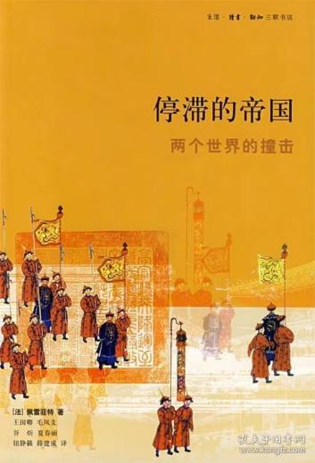
《停滞的帝国：两个世界的撞击》
生活·读书·新知三联书店
佩雷菲特 著 王国卿 等 译

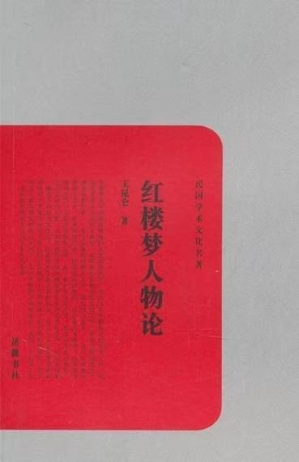
《红楼梦人物论》
岳麓书社
王昆仑 著

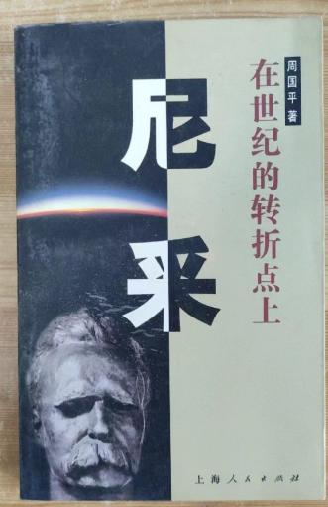
《尼采：在世纪的转折点上》
上海人民出版社
周国平 著

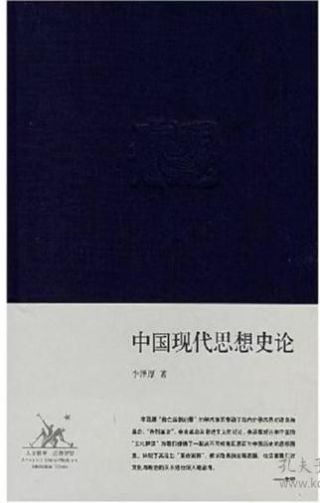
《中国现代思想史论》
生活·读书·新知三联书店
李泽厚 著

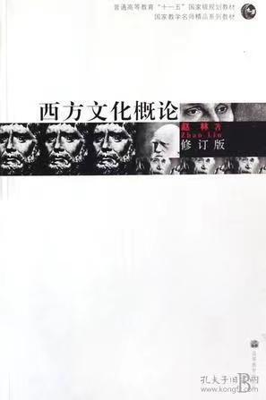
《西方文化概论》
高等教育出版社
赵林 著
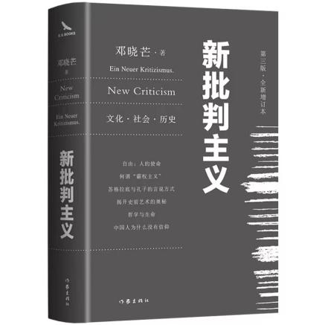
《新批判主义》
作家出版社
邓晓芒 著

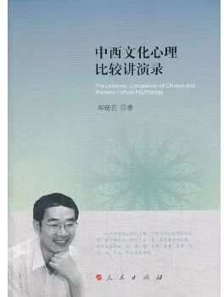
《中西文化心理比较讲演录》
人民出版社
邓晓芒 著

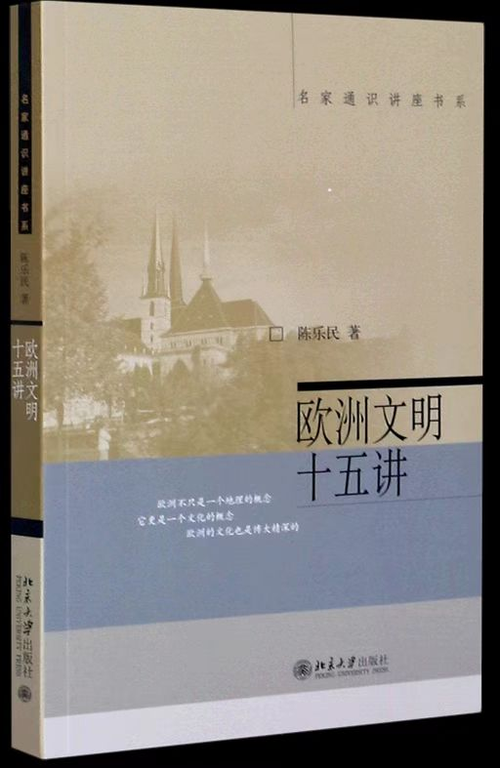
《欧洲文明十五讲》
北京大学出版社
陈乐民 著

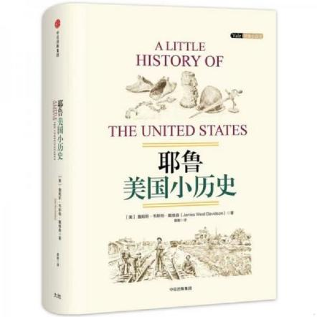
《耶鲁美国小历史》
中信出版集团
詹姆斯·韦斯特·戴维森 著 曾毅 译

